Na wsi mówią lepiej po angielsku niż w małych miastach?
[Wyniki badania]

Mieszkańcy wsi częściej znają język angielski na poziomie C1/C2 niż osoby zamieszkujące miasta do 20 tys. i 100 tys. mieszkańców - wynika z badania przeprowadzonego przez pracownię Biostat na zlecenie Fluentbe.com. W ankiecie Polacy ocenili swój angielski. Z czym mamy największy problem i jakich metod używamy?

W Polsce znajomość języka angielskiego na poziomie zaawansowanym (C1-C2) deklaruje 7,4 proc. osób. Co wydaje się naturalne, język Dickensa na tym poziomie najczęściej znają osoby zamieszkujące miasta powyżej 400 tys. mieszkańców. Powodów jest kilka, wystarczy wymienić z jednej strony szerszy dostęp do nauki języka, z drugiej większą liczbę firm, w których wymagana jest znajomość angielskiego. Najgorzej wypadają mieszkańcy miast do 20 tys. i do 100 tys. Lepiej radzą sobie mieszkańcy wsi, prawie co dwudziesty włada angielskim na poziomie zaawansowanym.

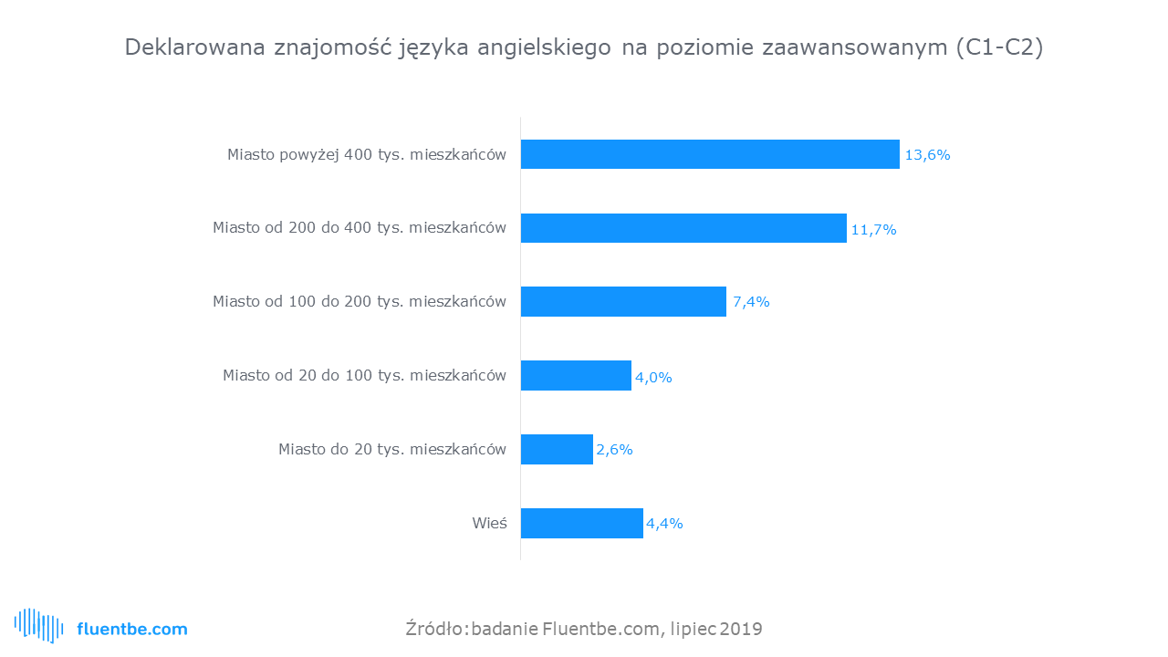

Angielski to... podstawa
Według badania, tylko 11,7 proc. Polaków w ogóle nie zna języka angielskiego. Trzeba jednak pamiętać, że połowa włada nim jedynie na poziomie podstawowym (A1-A2). Zatem realnie z większą łatwością porozumiewa się ok. 42 proc. Tyle osób zna angielski przynajmniej na poziomie średniozaawansowanym (B1-B2).

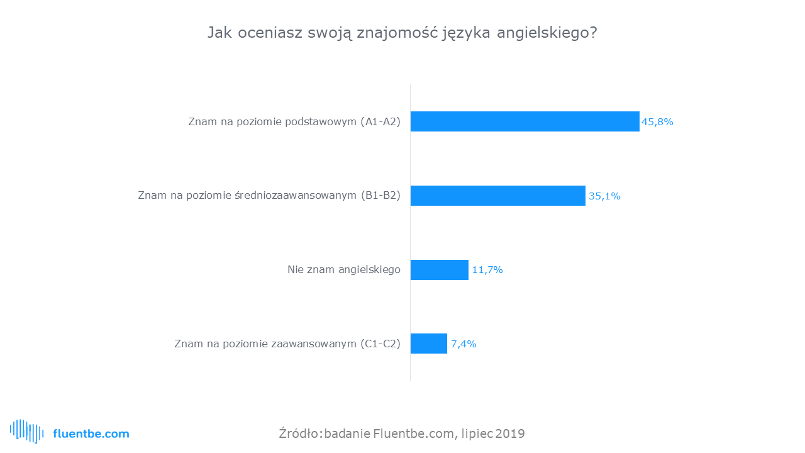

- Wiele zależy od wieku pytanych. Lepiej z angielskim radzą sobie osoby młodsze. W grupach 18-24 i 25-34 angielskiego nie zna niewiele ponad 4 proc. W grupie 45-55 - co piąta osoba. Słabsza znajomość angielskiego wśród osób po 35 roku życia może wynikać z tego, że zwykle zaczynali oni naukę tego języka dopiero w szkole średniej. Tymczasem w przypadku osób w wieku 18-24 - ponad 40 proc. pierwsze kroki z angielskim stawiało już w przedszkolu. To kolosalna różnica - komentuje Miłosz Ryniecki z internetowej szkoły języka angielskiego Fluentbe.

Blokada językowa
Z czym wiążą się obawy Polaków dotyczące angielskiego? Przede wszystkim z praktycznym użyciem języka. Słownictwo jest dla pytanych najmniejszym problemem. Najgorzej radzą sobie z mówieniem i gramatyką (po 43 proc.). Lepiej wychodzi im rozumienie ze słuchu i pisanie. Tylko 7 proc. twierdzi, że nie ma żadnych problemów z angielskim. Odsetek ten pokrywa się z danymi dotyczącymi osób znających angielski na poziomie zaawansowanym - to również 7 proc.

- To naturalne, że najbardziej obawiamy się mówienia, w szczególności, jeśli nie używamy angielskiego na co dzień. Często blokuje nas również brak pewności w kwestiach związanych z gramatyką, którą najlepiej poznawać w praktyce, w trakcie konwersacji - czyli poprzez interakcję zbliżoną do naturalnej. W ten sposób łatwiej przełamać barierę związaną z mówieniem - komentuje Miłosz Ryniecki.

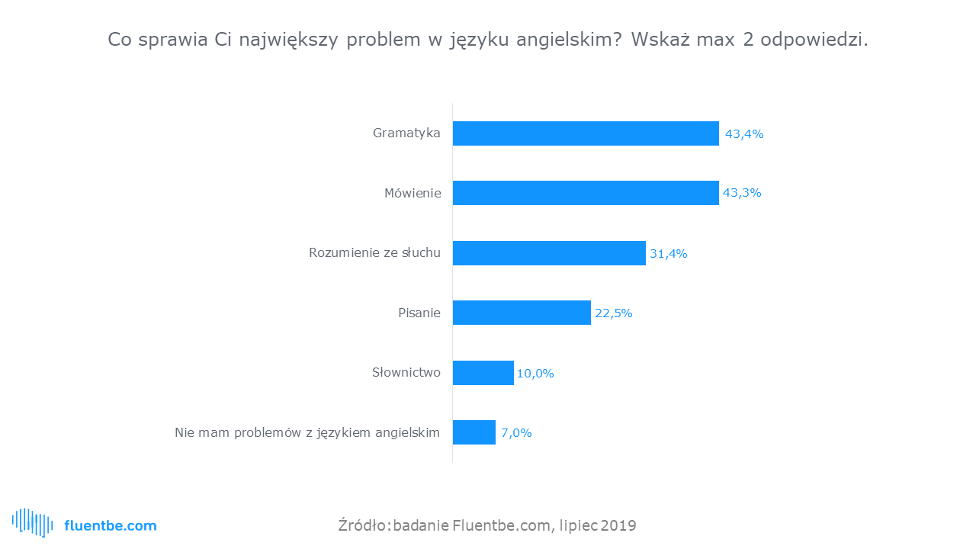

Polacy uczą się z fiszek i Youtube’a
W ankiecie zapytano Polaków również o to, z jakich metod nauczania korzystali dotychczas. Okazuje się, że, nie licząc zajęć w szkole, najczęściej uczymy się samodzielnie - z fiszek, podręczników i Youtube’a (43,1 proc.). Co czwarty z nas korzystał z aplikacji mobilnych do nauki słownictwa, a co piąty uczęszczał na korepetycje.

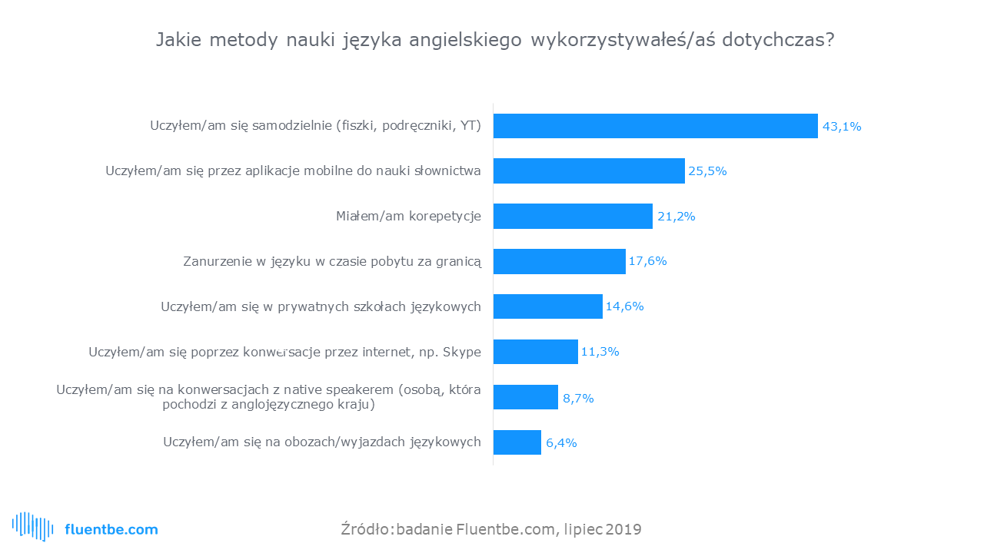

Popularne nie znaczy najlepsze
Czy połowa Polaków zatrzymała się na poziomie podstawowym przez wybór nieodpowiednich sposobów nauki? Problem z pewnością jest złożony, ale warto zauważyć, najpopularniejsze metody oceniane są jako najmniej skuteczne. Według ankietowanych bezdyskusyjnie najbardziej efektywne jest zanurzenie w języku w czasie pobytu w anglojęzycznym kraju (47,7 proc.). Ponad 33 proc. wymieniło systematyczną naukę w tradycyjnej szkole językowej i prywatne konwersacje z native speakerem.

- Popularność najczęściej używanych metod związana jest z ich dostępnością. W przypadku aplikacji, fiszek czy Youtube’a trudniej jednak o odpowiednią motywację i systematyczność. Z kolei nie każdy może sobie pozwolić na wyjazd za granicę. Dobrym rozwiązaniem jest łączenie najbardziej efektywnych i jednocześnie dostępnych metod. Stąd pomysł na internetowa szkołę językową, która łączy cechy tradycyjnych kursów z nową technologią. Połączenie internetowe z native speakerem i innymi użytkownikami pozwala na interakcję i ćwiczenie mówienia w grupie z dowolnego miejsca - tłumaczy Miłosz Ryniecki z Fluentbe.

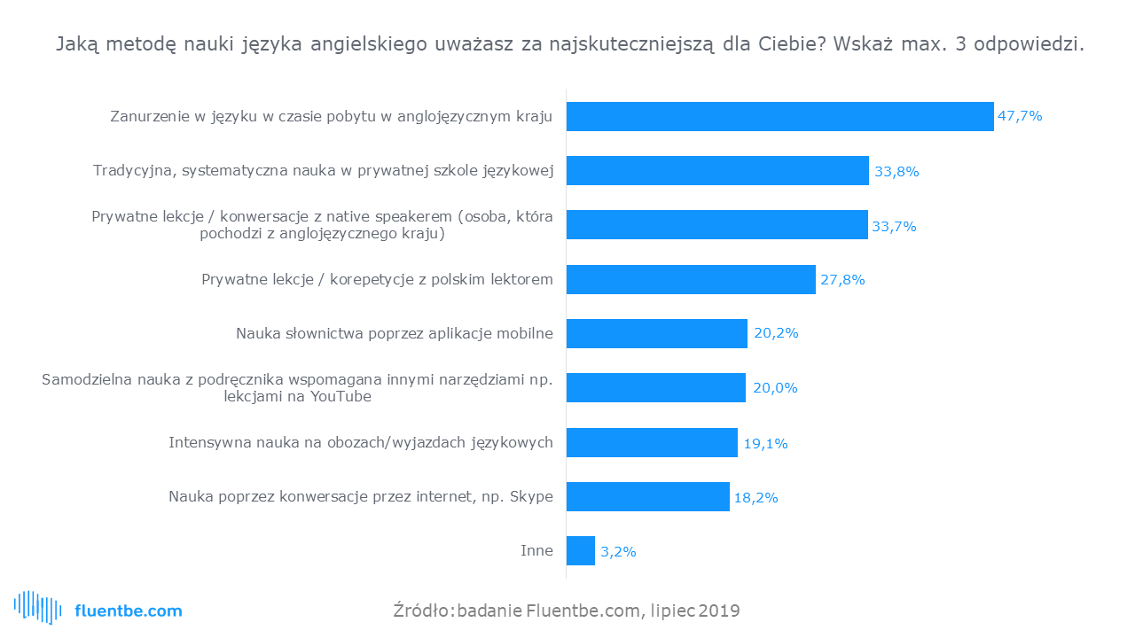

Badanie “Znajomość języka angielskiego wśród Polaków” na zlecenie Fluentbe.com - internetowej szkoły językowej - zostało zrealizowane w lipcu 2019 r. przez agencję badawczą Biostat metodą CAWI na reprezentatywnej grupie 1000 Polaków.

